Самарская ракета.
На космодроме «Восточный» в Амурской области произошло важное событие - завершена сборка самарской ракеты-носителя «Союз-2-1 а», старт которой должен открыть новые космические ворота России
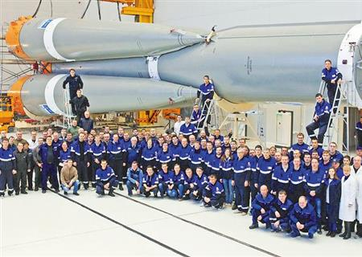

Большая группа специалистов, обеспечивших эту миссию, вернулась в Самару.

«В «Союзе-2-1а», который обеспечит первую пусковую кампанию, применены новейшие разработки в области систем управления, новая система энергопитания и современная цифровая бортовая вычислительная машина. Он существенно доработан для запуска с Восточного и приспособлен к условиям Амурской области».
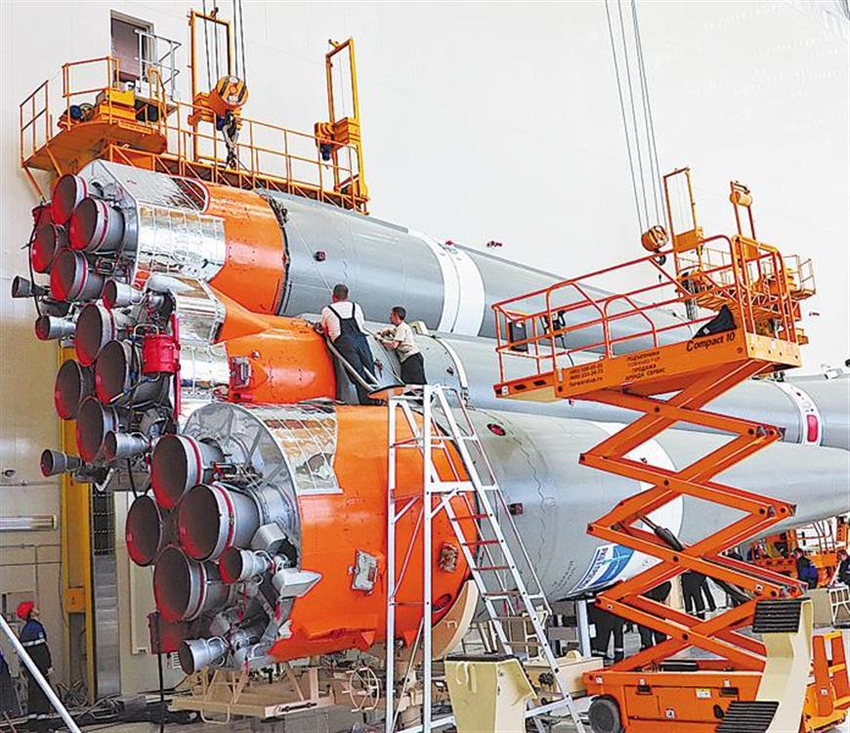

Доставить столь сложное изделие к месту назначения надо было очень аккуратно. Блоки ракеты-носителя уложили в специальные контейнеры. Железнодорожный состав с ними отправился прямо с территории РКЦ «Прогресс» 6 сентября прошлого года. Тепловоз украшали плакаты с надписями «Восточный» - наш космодром». Ехали три недели - соблюдался особый скоростной режим.
А до этого из ракетно-космического центра отправили другие ценные грузы - для монтажа и пуско-наладочных работ. Только для испытания всего, что изготавливалось на «Прогрессе», предназначалось 2020 позиций оборудования. Всего же предприятие отвечает за 69 различных систем, которые состоят из тысяч разных приборов, элементов, кабелей. Прогрессовцы и специалисты смежных предприятий и организаций подготовили все это к началу комплексных испытаний и к работе с ракетой-носителем.

